1.- ####################

Ingresar al link de la clase donde el ingeniero creo el repositorio

Ejemplo ***********https://github.com/danicobe-ubi/sesion09_javascript_calculadora.git*****

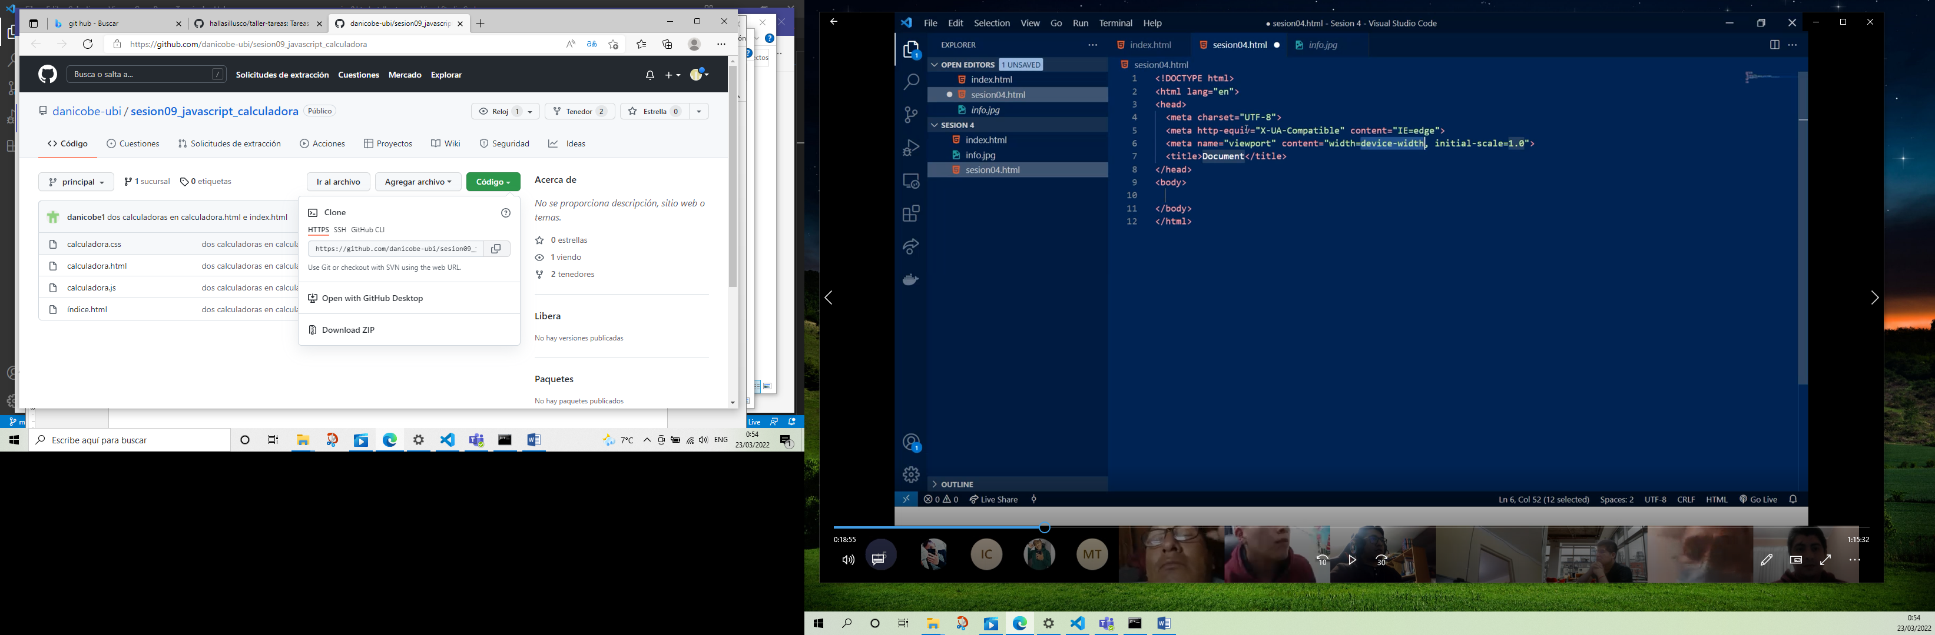

Ir al código y seleccionar copiar…

Elegir la carpeta donde copiaremos o clonamos

E ingresar con cmd

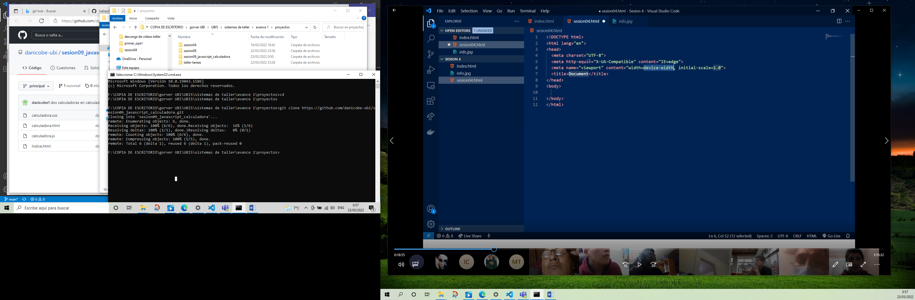

Hacer el procedimiento de cd

Git clone <https://github.com/danicobe-ubi/sesion09_javascript_calculadora>

Y ya se clono o copio el archivo……………………………………………….hasta ai solo copiamos el archivo

****************************************************************************************************************************************************************************************************************************************************